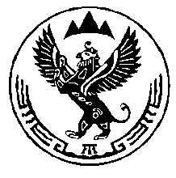
КОМИТЕТ ВЕТЕРИНАРИИ С ГОСВЕТИНСПЕКЦИЕЙ
РЕСПУБЛИКИ АЛТАЙ

П Р И К А З

«__» _____ 2020 года №

г. Горно-Алтайск

О признании утратившим силу приказа
от 8 октября 2015 года № 17-Г

В соответствии с Федеральным законом от 27 декабря 2019 года № 447-ФЗ «О внесении изменений в отдельные законодательные акты Российской Федерации по вопросам совершенствования осуществления федерального государственного ветеринарного надзора», с п. 4.5.8 Положения о Комитете ветеринарии с Госветинспекцией Республики Алтай, утвержденного постановлением Правительства Республики Алтай от 15 июня 2006 года № 118, п р и к а з ы в а ю:

Признать утратившим силу приказ Главного государственного ветеринарного инспектора Республики Алтай от 8 октября 2015 года № 17-Г «Об утверждении инструкции» (вместе с "Инструкцией по обеспечению последовательности мероприятий, проводимых на территории Республики Алтай по ликвидации неиспользуемых скотомогильников (биотермических ям), не имеющих собственника, или собственник которых неизвестен") (официальный портал Республики Алтай в сети «Интернет»: www.altai-republic.ru, 2015, 12 октября).
.

Исполняющий обязанности

председателя Комитета А.П. Тодошев

